统编教材习作例文的价值定位及教学路径
——以三年级下册第五单元为例

一、统编教材习作例文的价值定位

写作是一种实践性活动，学习写作要在模仿中实践，在实践中模仿，最终走向创造。统编教材习作例文，为学生习作服务，提供的文本具有选材典范性、视角儿童化、表达个性化等特点，超出学生已有的写作水平。

（一）选材典范，指向单元目标

例文之所以为例文，是因为它具有典范性，从立意、选材、结构、语言等方面为学生提供写作的最佳范式。两篇习作例文《一支铅笔的梦想》《尾巴它有一只猫》，题材经典，为学生呈现了全方位示范。想象类文本很多，教材编者依据学段特点、单元目标的要求综合考虑、精心编选。当普通文本入选为单元习作例文，它就被赋予了特定的习作指导价值。

课程标准第二学段“习作”要求：“观察周围世界，能不拘形式地写下自己的见闻、感受和想象，注意把自己觉得新奇有趣或印象最深、最受感动的内容写清楚。”该单元的内容编排指向“想象”，就是为了落实这一要求。两篇习作例文各有侧重，都体现了童话“新奇有趣”的特点，它作为教学文本，是单元语文要素的集中体现，有独特的教学价值。

（二）儿童视角，贴近学生心灵

习作例文的选材还原儿童视角，贴近学生心灵，来源于儿童熟知的生活内容，能激发学生阅读的兴趣和写作的欲望。《一支铅笔的梦想》《尾巴它有一只猫》，想象天马行空，表达新鲜有趣，符合儿童学习心理，易被儿童接受。

《一支铅笔的梦想》，文中的主人公就是儿童身边熟悉的事物，所描述的场景“山坡”“荷塘”“菜园”“小溪”等极具生活气息，文中可爱的小动物是儿童所喜爱的，铅笔的梦想也正是儿童心中所向往的；《尾巴它有一只猫》，文中“尾巴”活脱脱就是一个爱幻想的小孩子，沉迷于自己的幻想天地，有自己的得意，也有自己的坚持。儿童阅读时，与自身的经验快速建立联系，从中读到自己。

（三）个性表达，提供语言范式

两篇例文结构合理，段落简短，表达个性化，具有独特的文学性，召唤儿童用文字抒写自己独特的内心情感。《一支铅笔的梦想》是以第一人称的口吻讲述故事，《尾巴它有一只猫》是以对话形式展开。《一支铅笔的梦想》一文中，段落都是以“第……个梦想，是……知道我要做什么吗？”为段首，以“哈，多么好玩！多么开心！”为段尾，句式相似，琅琅上口，具有儿童诗天真活泼的韵味。《尾巴它有一只猫》通过语言、动作、心理刻画了一个自豪的“尾巴”，穿插对话推动情节的发展，内部行文结构相似：“尾巴有一只猫——尾巴有一只狗——狗有一个人”，为想象延伸打开空间，细细品味，妙趣横生。

二、统编教材习作例文的教学路径

习作例文的教学直指“习作”这一目标，为学生的习作服务。那么，习作例文到底教什么以及怎么教呢？在准确把握习作例文价值定位的基础上，根据单元目标、例文特质以及学生需求，创设真实的情境任务，搭建写作支架，从多角度探寻合适的教学路径。

（一）整体观照，聚焦写作要素

统编教材的习作例文隶属于习作单元，并不是独立的存在。习作单元自成体系，由单元导语、精读课文、交流平台、初试身手、习作例文、习作六个板块组成，结构循序递进。单元内部是一个整体，写作训练点如珠子散落于各个板块，语文要素就是一根线将它们串成一条项链。教师在备课时要瞻前顾后、整体观照、有所侧重，教学时要注重各板块之间的有机联系，做到前后勾连、统筹安排。

本单元语文要素是“走进想象的世界，感受想象的神奇；发挥想象写故事，创造自己的想象世界。”两篇精读课文《宇宙的另一边》《我变成了一棵树》重在激发学生的想象兴趣，让学生感受想象的神奇。“交流平台”以话题的方式分享阅读感受，梳理总结方法。“初试身手”进一步激活学生想象热情，引导学生围绕一个形状、一个开头大胆想象，初步积累习作经验。“习作例文”为学生提供了“相似想象和逆向想象”的策略，为学生完成想象习作任务作了有效的铺垫。如此编排，为习作例文的教学指明方向。单元内已有的想象技能训练，习作例文就无须再教，也不要花费时间在字词学习、课文朗读、内容分析上，要紧紧围绕单元写作要素，从已有的助读性教学资源（插图、旁批、思考题）生发教学内容，凸显其教学价值。

综上所述，习作例文的教学目标为：

1.通过阅读例文，进一步感受想象的新奇有趣，激发学生的习作兴趣。

2.学习例文，读懂旁批，借助思维导图，了解想象的过程，初步掌握“抓住事物特征正着想和反着想”的策略，仿照例文、依据话题展开想象。

（二）创设情境，搭建写作支架

为了激发学生的表达欲望，让他们有话可说，习作指导就要创设真实的情境，让学生身临其境，产生分享的欲望与表达的需要。本单元习作要求中有在墙报上开辟“想象岛”专栏的建议，整个习作过程不妨以此为切入口，先播放动画视频，创设“想象岛”的习作情境，畅想“想象岛”的神奇世界。教师提出登岛活动，出示“入岛提示”：

“同学们，你们即将踏入想象岛，这是一块神奇的土地，将有许多美妙的事情发生。请打开自由的心灵，放飞想象的翅膀，创造一个属于你的想象王国。你们准备好了吗？”

在此基础上，教师继续情境导航：为了帮助我们顺利登岛，“想象岛”岛主送来了“想象密钥”，就藏在两个想象故事里，你能找到吗？此时，激发学生阅读期待，让他们迫不及待打开书本。

教师抛出核心问题：这支铅笔有什么梦想呢？学生默读圈画关键词后组织交流，教师绘制思维导图，梳理故事情节，引导学生根据旁批想一想豆角、丝瓜和铅笔有没有共同点？小结得出第一个“想象密钥”：可以根据事物的某个特征去想象，再让学生依此想象“铅笔还有哪些梦想呢”，模仿也就水到渠成了。
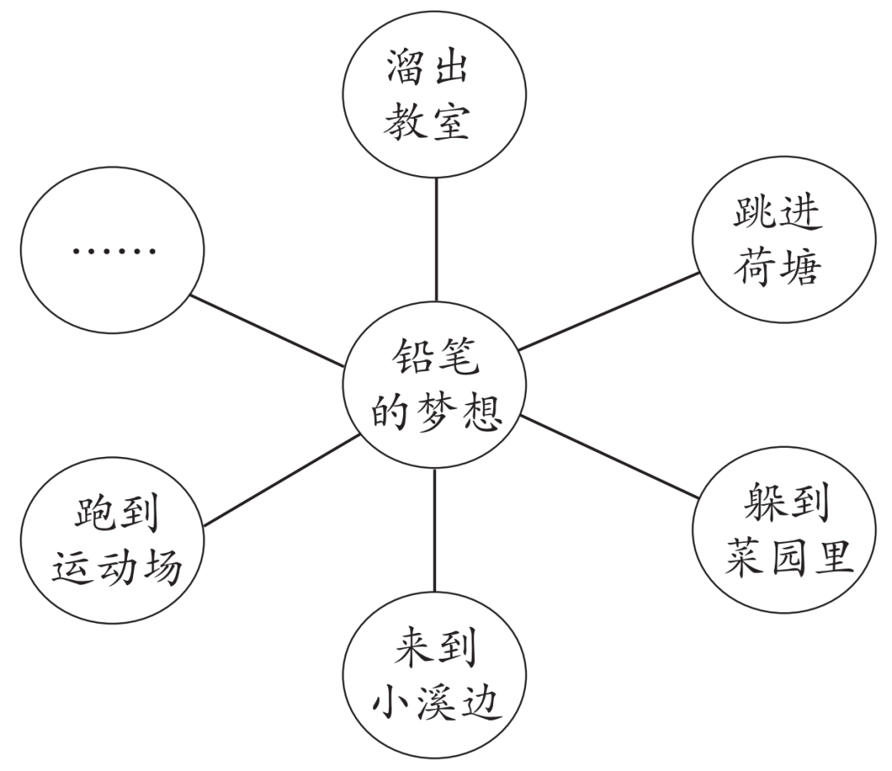

（三）依据需要，把握教学时机

习作例文的教学使用没有固定模式，并不只限于习作前。在习作的过程中学生总会遇到一些困难，教师在巡视时发现共性的问题，特别是与目标相偏离的情况下，要引导学生回读例文，发现语言表达或篇章结构的奥秘。学生可以根据自己的个性问题，自主选择相关内容进行模仿与借鉴。

写完后要引导学生学会修改。三年级学生修改能力弱，在他们不知道如何修改的时候，可再次出示习作例文，引导学生观照例文，对照自己的不足之处进行针对性的修改，让语言表达更加规范、丰富。

（作者单位：江苏泰州兴化市新生中心小学）

